EXCELENTÍSSIMO SENHOR PRESIDENTE DA CÂMARA MUNICIPAL DE SUMARÉ

Considerando que no ano de 2019 foi orçado uma arrecadação em multas de transito de R$ 5.168.402,16 (cinco milhões e cento e sessenta e oito mil e quatrocentos e dois reais e dezesseis centavos), porem foi arrecadado R$ 3.798.016,66 (três milhões e setecentos e noventa e oito mil e dezesseis reais e sessenta e seis centavos).
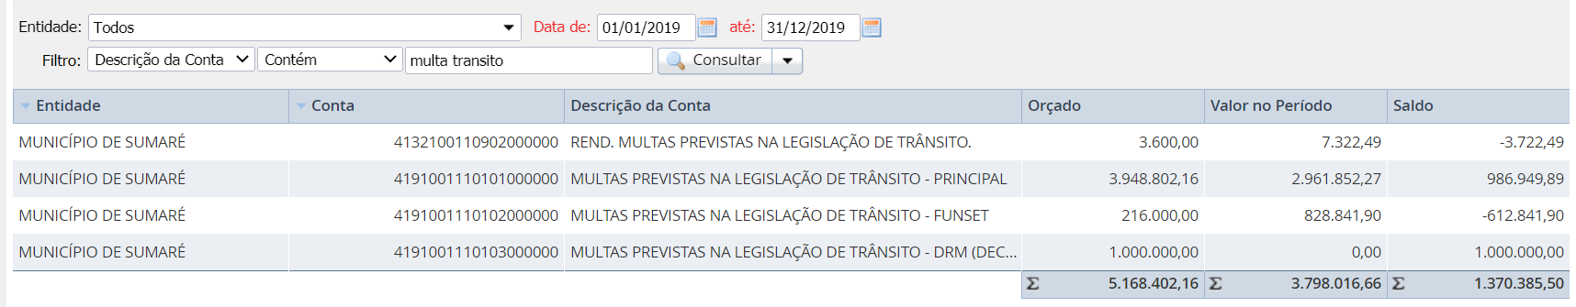

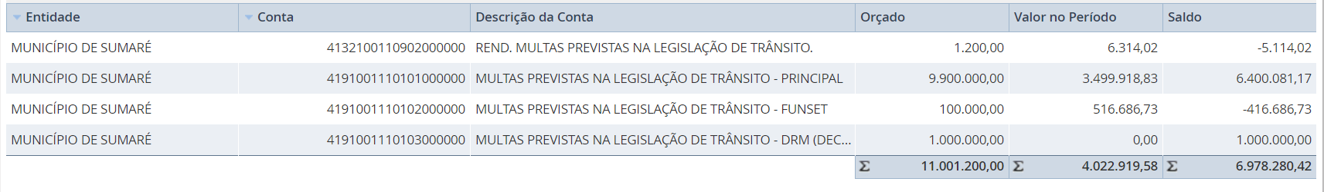
Considerando que no ano de 2020 foi orçado R$ 11.001.200,00 (onze milhões e um mil e duzentos reais), porem até a presente data desse requerimento, segundo o site d transparência municipal, foi arrecadado R$ 4.022.919,58 (quatro milhões e vinte e dois mil e novecentos e dezenove reais e cinquenta e oito centavos).

Considerando que somadas as arrecadações nos dois anos até o presente momento foram arrecadados no total R$ 7.820.936,24 (sete milhões e oitocentos e vinte mil e novecentos e trinta e seis reais e vinte e quatro centavos).
Considerando o CTB - Lei nº 9.503 de 23 de setembro de 1997 Institui o Código de Trânsito Brasileiro.
Art. 320. A receita arrecadada com a cobrança das multas de trânsito será aplicada, exclusivamente, em sinalização, engenharia de tráfego, de campo, policiamento, fiscalização e educação de trânsito.
Considerando que conforme lei, todo esse valor deveria ser aplicado em sinalização, engenharia de tráfego, de campo, policiamento, fiscalização e educação de trânsito.

REQUEIRO a Vossa Excelência, ouvido o Plenário, que seja oficiado ao Excelentíssimo Senhor Prefeito Municipal, a ele solicitando as seguintes informações:
1- Qual foi a aplicação nesses 2 últimos anos de todo montante arrecadado em multas de trânsito?
2- Por qual motivo foi orçado um valor tão alto no ano de 2020 sendo que no ano de 2019 o valor arrecadado se quer chegou próximo do valor orçado?

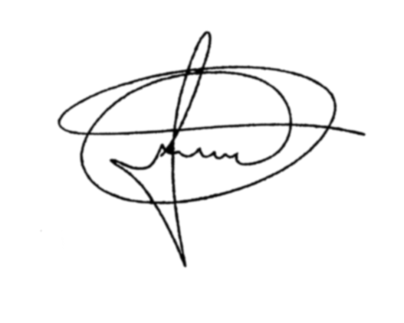
Sala das Sessões, 03 de novembro de 2020.

MARCIO BRIANES
VEREADOR

